ТЕМА НЕДЕЛИ «И ПОМНИТ МИР СПАСЕННЫЙ»
Музыкальная гостиная «А песни тоже воевали»
Приглашаю вас в музыкальную гостиную! Здесь мы слушаем музыку. Учимся ее чувствовать и представлять в своем воображении. Сегодня машина времени нас отправляет на много лет назад. В годы Великой Отечественной Войны.
Мы родились и выросли в мирное время. Нам трудно поверить, что человеческую жизнь оборвать так же просто, как утренний сон.
Для нас война –это история.
Я бы с песни начала рассказ…
Пусть узнают в 21 веке,
Как в суровый предрассветный час
Боевым солдатом стала песня.
Дали ей по росту сапоги,
Песне никакой размер не тесен…
И шагали к западу полки
В четком ритме наших грозных песен…
И про эти дороги была написана песня композитора А. Новикова и поэта Л. Ошанина «Эх, дороги!»

Песня «Эх, дороги!»
Ссылка
https://www.youtube.com/watch?time_continue=26&v=Td8ORdAb9jw&feature=emb_logo
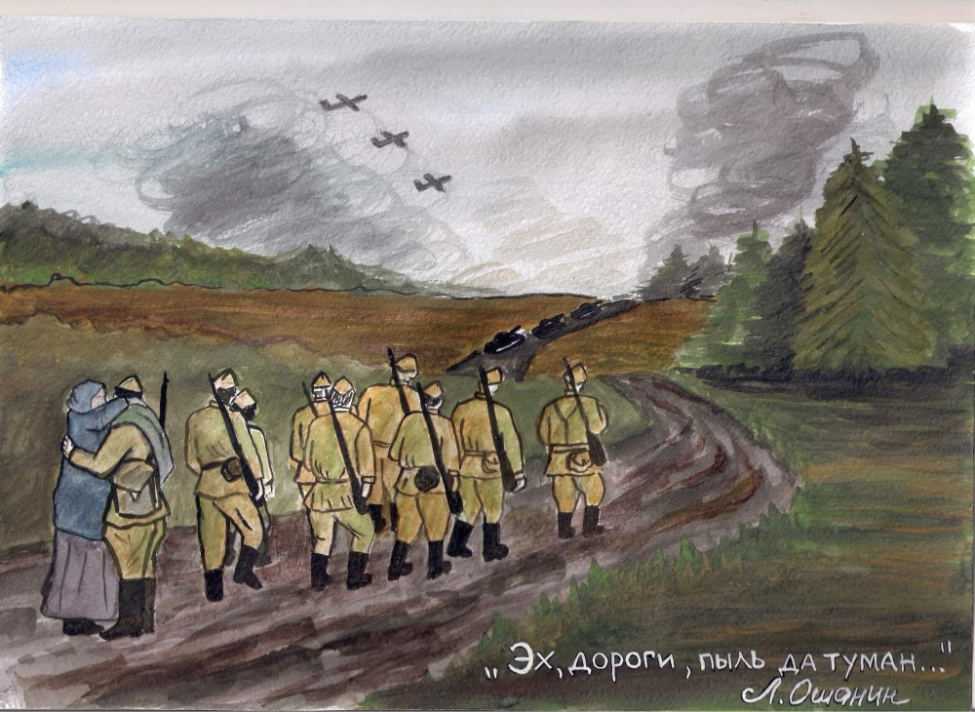

Песня грустная, уставшая, печальная, полна усталости и тяжести разлук. Так и хочется сказать: «Эх, дороги» и махнуть рукой….

С песней я продолжу свой рассказ,
С той, которая на всех фронтах звучала…
В холод, стужу сколько раз
Эта песня нас в землянках согревала.

Песня «В землянке»
Ссылка
https://www.youtube.com/watch?time_continue=13&v=ihEkAZXxl54&feature=emb_logo
Песня «Темная ночь»
https://www.youtube.com/watch?time_continue=57&v=925AH2EetbM&feature=emb_logo
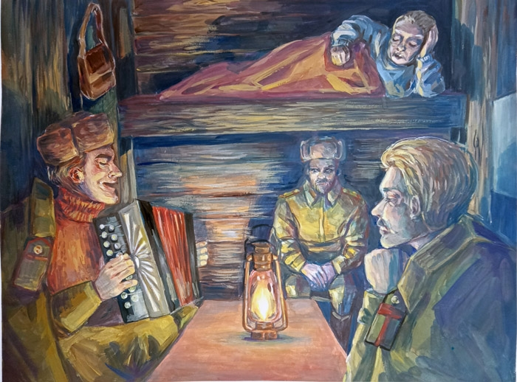

В этих песнях слышны интонации грусти, печали, тоски по родному дому, по близким людям.

Все мы любим милую “Катюшу”,
Любим слушать, как она поёт
Из врага выматывает душу,
А друзьям отваги придаёт…!
Песня «Катюша»
Ссылка
https://www.youtube.com/watch?v=YBJgLMrXkcg
ПОЙТЕ ВМЕСТЕ С НАМИ!
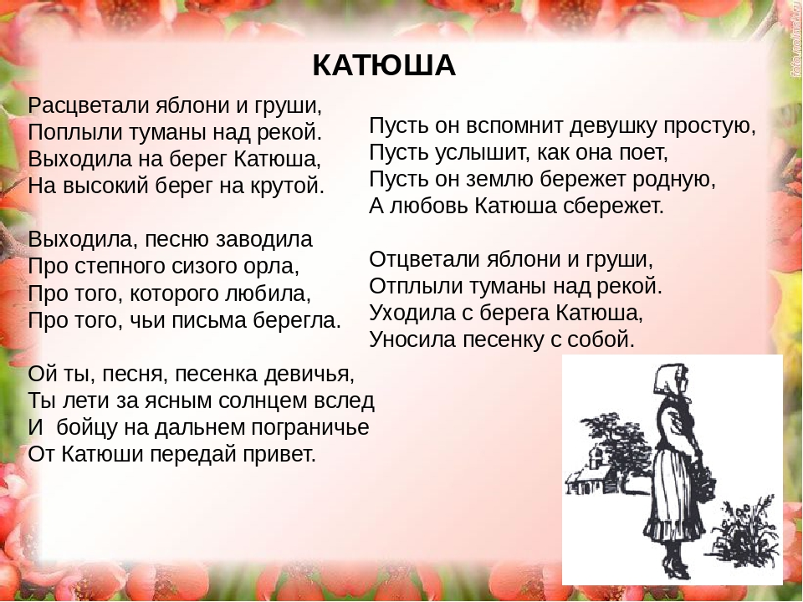
Сколько тягот и лишений пришлось пережить нашим воинам, чтобы однажды услышать долгожданную песню – песню Победы!

В 9-ый день ликующего мая,
Когда легла на землю тишина,
Промчалась весть от края и до края:
Мир победил! Окончена война!

На площадях и улицах люди пели под гармонь, звучали военные оркестры.

Предлагаю устроить свой оркестр. Можно взять музыкальные инструменты такие, какие у вас есть дома. Или заменить инструменты «звучащими» жестами (хлопки, притопы, щелчки и т.д.)
Оркестр "Казаки в Берлине"
Ссылка
https://www.youtube.com/watch?v=pebuOX-hbeY&feature=emb_logo
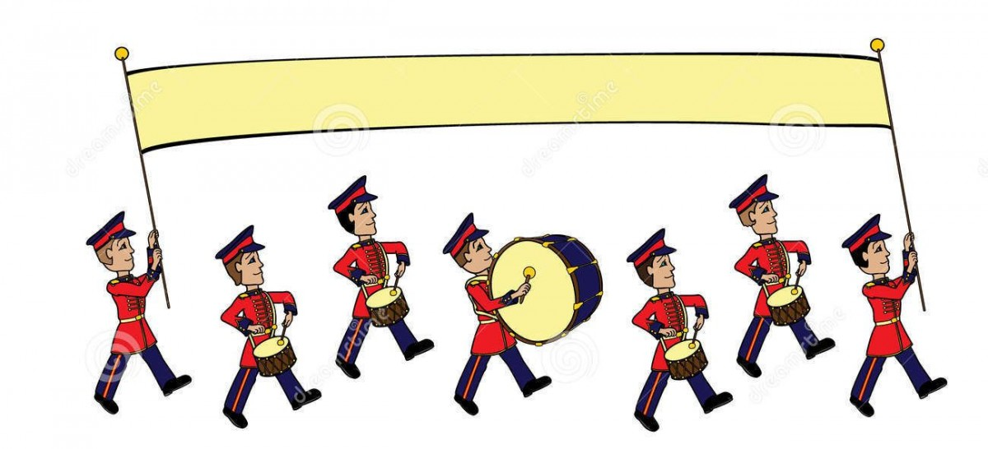

Песни военные – чистые, вечные,
Где в музыку чётко вплетались слова,
Где собраны струны души человеческой,
Будут жить долго, им честь и хвала!
Домашнее задание: рассказать своим близким, какие песни вы слушали, о чем они. Нарисовать свои впечатления о песне, которая больше запомнилась.
Устроить дома выставку рисунка на тему « А песни тоже воевали». (фото можно прислать в группу ВК)

Всегда будут песни фронтовые,
И награды боевые,
Красные тюльпаны,
Встречи ветеранов.
И салют в полнеба,
Огромный, как Победа.

Устроим праздничный музыкальный салют
Музыкально-ритмическая игра на развитие чувства ритма под песню "Бравые солдаты".
Ссылка
https://www.youtube.com/watch?time_continue=69&v=Jr7inLuDWq8&feature=emb_logo

РАЗВЛЕЧЕНИЕ
«Солдатская сказка» по сказке К. Паустовского
Когда Петр уходил воевать с фашистами на фронт, сын подарил ему пойманного возле родного дома жука-носорога, которого солдат взял с собой. Теперь его ждут жестокие сражения и бои, но он обязательно вернется туда, где его ждут.
Ссылка
https://www.youtube.com/watch?v=ucAGfi006_g&feature=emb_logo
«Василек» Мультфильм для детей про мальчика Василька, который искал своего дедушку Василия.
https://www.youtube.com/watch?time_continue=1&v=yG25otHpPXw&feature=emb_logo

